棠外附小2018—2019学年上期三年级阶段测试

数 学 试 题

**一、填空（31分）**

1、200的5倍是（ ），200是（ ）的5倍。

2、口算69÷3时，可以把69看作（ ）和（ ），先用（ ）÷（ ）=（ ），再算（ ）÷（ ）=（ ），最后将（ ）和（ ）合起来就是（ ）。

3、40+40+40+40+40+40+40=（ ）。可以写成乘法算式（ ）。

4、计算36-（2×7）应先算（ ）法，再算（ ）法，结果是（ ）。

5、24除以8的商乘9，积是多少？列式是（ ）。

6、从一个方向观察一个正方体，最多能看到它的（ ）个面。

7、把算式15＋9=24，6×24=144合并成一个综合算式是（ ）。

8、一架坦克模型70元，亮亮一个月能存9元零花钱，他至少要存（ ）个月，才能买下坦克模型。

9、在 里填上＞、＜或=

120÷6 120÷4 889×0 889+0 360÷9 90÷3

295×3 900 25 ×3 24 ×4 （5+4）×3 5+4×3

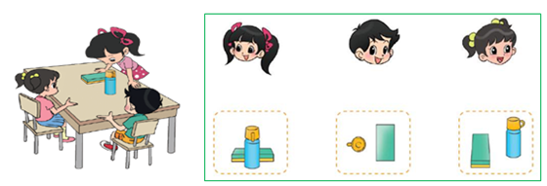10、连一连

**二、判断题（5分）**

1、口算240÷3时，可以先算24÷3=8，然后在8的后面添上一个0。 （ ）

2、492+153-269与492-269+153的结果相等。 （ ）

3、计算5×（32-29）时，先算乘法。 （ ）

4、一个物体观察的方向不同，看到的形状一定不同。 （ ）

5、两个数的和一定比两个数的积小。 （ ）

**三、选择题（8分）**

1、小明买了3个同样的笔记本，付给售货员30元，售货员找给他3元钱，一个笔记本多少元？列式是（ ）

A 30-3÷3 B （30-3）÷3 C 30÷3

2、王师傅说“我每天加工7把椅子，”李师傅说“我5天加工30把椅子。”他们谁做得快些？( ) 。

A．王师傅 B．李师傅 C．－样快。

3、一个乘数的末尾有0，积的末尾（ ）

A.一定有0 B.一定没有　　 C.可能有0

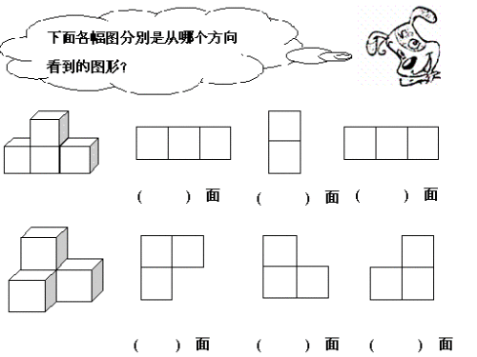4、如下图，是由4个小正方体堆成的立体图形，从左边看到的是图（ ）



A B C

**四、计算（31分）**

1、直接写出得数。（9分。后三题每个1分，前面题每个0.5分）

21×3＝ 350÷7＝ 26+28＝ 22×2＝ 90 –28 =

4000÷5＝ 48÷4＝ 88÷4＝ 5×800＝ 12+5×6＝

125×2＝ 25×4= 7×(8+2)＝ 5×5÷5×5= 49÷7×7=

2、列竖式计算。（7分）

276+1568= 1000-867= 195+288+202=

3、脱式计算。（9分）

350-50÷5 72÷（81-73） 26×3+210

4、看图计算 （6分）

14只

（1）萝卜：

鸡

？千克

426千克

鸭

茄子：

鹅

76千克

？只

**五、解决问题（25分）**

1、买3箱梨和3箱苹果，一共需要多少元？（4分）

苹果

每箱55元 每箱42元

2、三年级有203人，四年级比三年级少36人，三、四年级一共有多少人？（4分）

3、一本书150页，已经看了54页，剩下的要3天看完，平均每天要看多少页？（4分）

|  |  |
| --- | --- |
| 重庆—涪陵 | 120千米 |
| 重庆—宜昌 | 648千米 |
| 重庆—武汉 | 1274千米 |

4、 宜昌 武汉

涪陵

重庆

1. 从涪陵到宜昌有多少千米？。（3分）

（2）1274—648求的是哪两个城市之间的路程？（3分）

（3）一艘油轮从重庆出发，沿航线已经航行了约1000千米，在图中用 标出游轮的大概位置。（2分）

5、一把椅子85元，一张桌子的价钱是一把椅子的3倍。一张桌子比一把椅子贵多少元？（5分）

**六：附加题：（4分一题）**

1、填上+、－、×、÷，使等式成立。（8分）

5 5 5 5 5 =6 5 5 5 5 5 = 7

2、巧算

500-71-29-72-28-73-27-74-26-75-25 （4分）

3、姐姐比妹妹多46颗幸运星，姐姐的幸运星颗数是妹妹的3倍，姐姐和妹妹各有多少颗幸运星？（画一画也能解决哦）（4分）

4、淘气和笑笑一起玩投篮游戏，两个人一共投进去48个球，淘气投进去的个数是笑笑的5倍，请你算一算淘气和笑笑分别投进去多少个球？（4分）